MEDIENINFORMATION
Würth Elektronik erweitert Optokoppler-Programm
High-Speed-Optokoppler für schnelle und störsichere Signalübertragung
Waldenburg, 1. September 2026 – Würth Elektronik ergänzt sein Optoelektronik-Portfolio um den High-Speed-Optokoppler WL-OCHS. Das Bauelement dient der schnellen digitalen Signalübertragung zwischen galvanisch getrennten Schaltungsteilen. Der Optokoppler unterstützt Datenraten von 1 MBd bis 10 MBd und bietet eine Isolationsspannung von bis zu 5000 V_{RMS} sowie eine hohe EMV-Störfestigkeit.
Optokoppler bieten einen sicheren und galvanischen Schutz vor hohen Spannungen und Potentialunterschieden. Die kurzen Schaltzeiten (tpHL/tpLH) von 100 ns bis 1500 ns ermöglichen dem High-Speed-Optokoppler jedoch eine Signalübertragung mit deutlich geringerer Verzögerung als bei herkömmlichen Optokopplern. Dank seiner hohen CMTI (Common Mode Transient Immunity) gewährleistet der Optokoppler auch bei schnellen Spannungsänderungen zwischen Eingangs- und Ausgangsseite eine zuverlässige Signalübertragung in anspruchsvollen, störbehafteten Umgebungen. Zusätzlich erhöht ein Kupfer-Leadframe die Resistenz gegen Korrosion und Umwelteinflüsse und steigert so die Robustheit der neuen Optokoppler-Serie deutlich.
Breites Einsatzspektrum
Der High-Speed-Optokoppler von Würth Elektronik eignet sich für Mikrocontroller-, FPGA- und DSP-Schnittstellen sowie für serielle Kommunikationsschnittstellen wie UART, SPI oder RS-232/RS-485. Einsatzfelder sind daher Mess- und Regeltechnik, Industrieelektronik mit hohem Störpegel, medizinische Geräte mit sicherer elektrischer Isolation sowie PLC- und Automatisierungssysteme.
Der neue Optokoppler ist ab sofort ab Lager verfügbar. Entwicklerinnen und Entwickler erhalten auf Anfrage kostenlose Muster.

Verfügbares Bildmaterial
Folgendes Bildmaterial steht druckfähig im Internet zum Download bereit: https://kk.htcm.de/press-releases/wuerth/

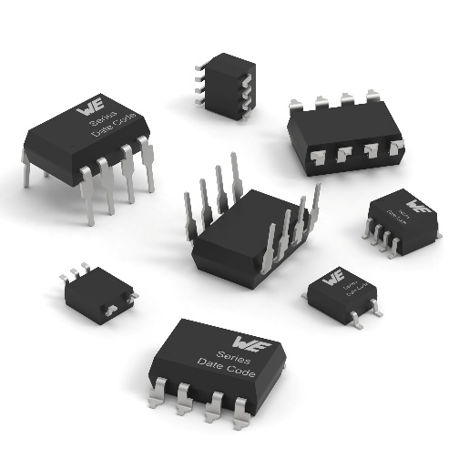
Bildquelle: Würth Elektronik
High-Speed-Optokoppler WL-OCHS: Schnelle digitale Signalübertragung zwischen galvanisch getrennten Schaltungsteilen.

Über die Würth Elektronik eiSos Gruppe
Die Würth Elektronik eiSos Gruppe ist Hersteller elektronischer und elektromechanischer Bauelemente für die Elektronikindustrie und Technologie-Enabler für zukunftsweisende Elektroniklösungen. Würth Elektronik eiSos ist einer der größten europäischen Hersteller von passiven Bauteilen und in 50 Ländern aktiv. Fertigungsstandorte in Europa, Asien und Nordamerika versorgen die weltweit wachsende Kundenzahl.
Das Produktprogramm umfasst passive Bauelemente, Power Module, digitale Isolatoren, Optoelektronik, elektromechanische Komponenten, Wärmemanagementlösungen, Sensoren und Funkmodule. Abgerundet wird das Portfolio durch kundenspezifische Lösungen.
Die Verfügbarkeit ab Lager aller Katalogbauteile ohne Mindestbestellmenge, kostenlose Muster und umfangreicher Support durch technische Vertriebsmitarbeitende und Auswahltools prägen die einzigartige Serviceorientierung des Unternehmens.
Würth Elektronik ist Teil der Würth-Gruppe, dem Weltmarktführer in der Entwicklung, Herstellung und dem Vertrieb von Montage- und Befestigungsmaterial, und beschäftigt rund 7300 Mitarbeitende. Im Jahr 2025 erwirtschaftete die Würth Elektronik Gruppe einen Umsatz von 1,06 Milliarden Euro.
Würth Elektronik: more than you expect!
Weitere Informationen unter www.we-online.com

Weitere Informationen:  Würth Elektronik eiSos GmbH & Co. KG  Sarah Hurst  Clarita-Bernhard-Straße 9  81249 München  Telefon: +49 7942 945-5186  E-Mail: sarah.hurst@we-online.de  www.we-online.com | Pressekontakt:  HighTech communications GmbH  Brigitte Basilio  Brunhamstraße 21  81249 München  Telefon: +49 89 500778-20  E-Mail: b.basilio@htcm.de  www.htcm.de

